**2027届高一年级上学期期中考试数学试卷**

**命题人：康凯 审题人：何波 考试时间：120分钟 考试总分：150分**

**一、单项选择题：本题共8小题，每小题5分，共40分．在每小题给出的四个选项中，只有一项是符合题目要求的．**

1. 已知集合，则（ ）

A.  B.  C.  D. 

【答案】C

【解析】

【分析】根据题意，由交集的运算，代入计算，即可得到结果.

【详解】因为集合，

则.

故选：C

2. 在下列函数中，与函数是同一函数的为（ ）

A.  B.  C.  D. 

【答案】A

【解析】

【分析】依据定义域、值域、对应法则三大要去来判断是否为同一函数.

【详解】原函数化简为：，

A. ，与原函数为同一函数，故A正确；

B. ，与原函数不是同一函数，故B错误；

C. ，与原函数不是同一函数，故C错误；

D. ，与原函数不同一函数，故D错误.

故选择：A.

3. 已知函数，则（ ）

A.  B.  C.  D. 

【答案】B

【解析】

【分析】由分段函数定义域范围直接代入计算即可；

【详解】由题意可得，当时，，

当时，，

所以.

故选：B.

4. 已知函数的定义域为，则函数的定义域为（ ）

A.  B.  C.  D. 

【答案】D

【解析】

【分析】根据抽象函数及具体函数的定义域求解即可.

【详解】因为函数的定义域为，

所以函数的定义域为，

则对于函数，需满足，

解得，即函数的定义域为.

故选：D.

5. 已知命题“，”为假命题，则实数*a*取值范围是（ ）

A.  B. 

C  D. 

【答案】D

【解析】

【分析】先得出题设假命题的否命题“，”，则等价于，，求最小值即可.

【详解】因为命题“，”为假命题，则命题的否定“，”为真命题，所以，．

易知函数在上单调递增，所以当时，取最小值，所以．所以实数*a*的取值范围为．

故选：D．

6. 已知且，函数满足对任意实数，都有成立，则的取值范围是（ ）

A.  B.  C.  D. 

【答案】C

【解析】

分析】

由可得函数在上为增函数，所以，从而可求出的取值范围

【详解】解：因为对任意实数，都有成立，

所以在上为增函数，

所以，解得，

所以的取值范围为，

故选：C

7. 已知实数满足不等式，且，则的大小关系为（ ）

A.  B. 

C.  D. 

【答案】A

【解析】

【分析】利用指数函数与幂函数的单调性比较大小即可.

【详解】易知定义域上单调递增，

在上分别为单调递减、单调递增函数.

所以，故A正确.

故选：A

8. 设函数的定义域为**R**，且，当时，，若对于，都有恒成立，则*t*的取值范围是（ ）

A.  B.  C.  D. 

【答案】A

【解析】

【分析】由和当时可以逐次推出，，上的解析式，根据每个区间上的函数最小值的规律，应求时，函数值等于时的自变量的值，得到满足的的范围，即得*t*的取值范围.

【详解】当时，，；因，即*x*每增大4，对应的纵坐标都变原来的2倍.

当时，，故，则， ；

当时，，故，则， ；

当时，，故，则，.

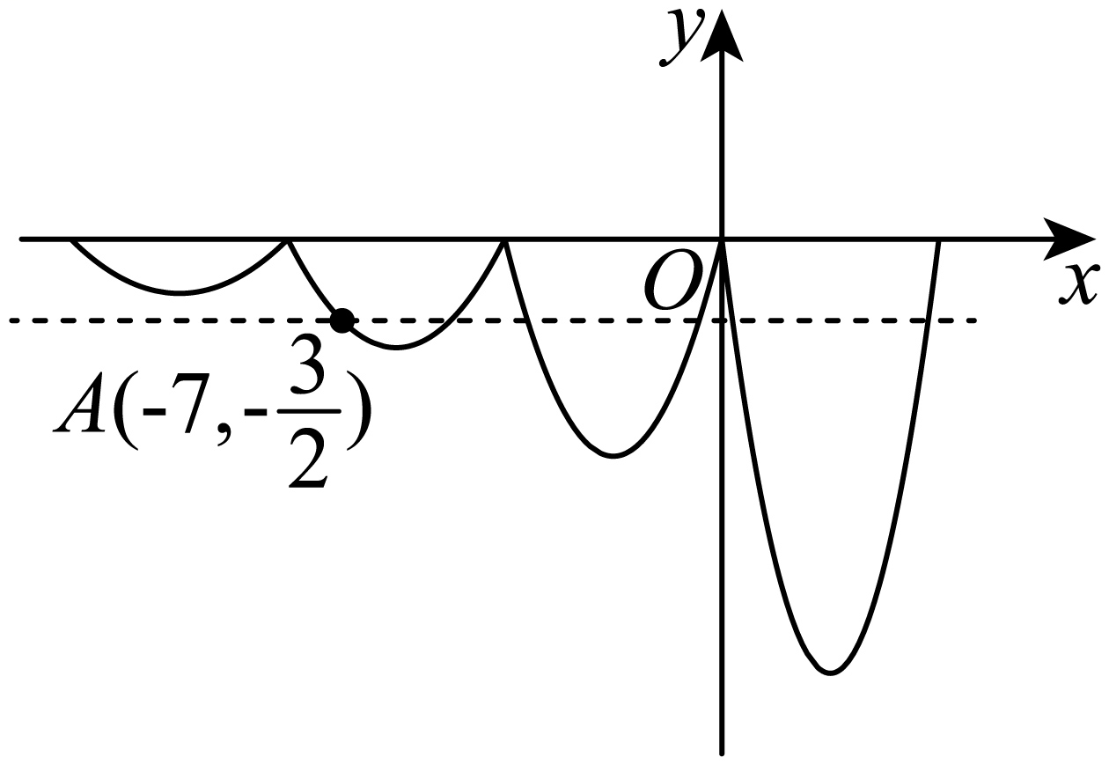

如图，依题意令，解得或，由图知当时，恒成立，即须使，故得： ．

故选：A.

【点睛】关键点点睛：本题主要考查与递推倍减函数的恒成立问题.

对于递推倍减函数的恒成立问题，解题关键在于根据恒成立条件，分别求得在对应区间上的函数解析式，结合函数图象的理解，求得参变量的范围.

**二、多项选择题：本题共3小题，每小题6分，共18分．在每小题给出的四个选项中，有多项是符合题目要求的．全部选对的得6分，部分选对的得部分分，有选错的得0分．**

9. 下列四个结论中正确的是（ ）

A. 若，则

B. 若且，则

C. 命题“任意，则”的否定是“存在，则”．

D. “”是“”的必要不充分条件

【答案】CD

【解析】

【分析】依据不等式性质和命题的判断等相关定义即可.

【详解】A. 取，不满足，故A错误；

B. 取符合题意，但，故B错误；

C.全称命题的否定：任意改存在，则后改否定，故C正确；

D.若 ，则不一定成立，例如；

若，则成立，故D正确.

故选：CD.

10. 已知，为正实数，且，则（ ）

A. 的最大值为2 B. 的最小值为4

C. 的最小值为3 D. 的最小值为

【答案】ABD

【解析】

【分析】对条件进行变形，利用不等式的基本性质对选项一一分析即可.

【详解】解：因为，当且仅当时取等号，

解得，即，故的最大值为2，A正确；

由得，

所以，

当且仅当，即时取等号，此时取得最小值4，B正确；

，当且仅当，

即时取等号，C错误；

，当且仅当时取等号，此时取得最小值，D正确．

故选：ABD．

11. 已知函数是定义在上的奇函数，当时，，则下列结论正确的有（ ）

A.  B. 分别在区间与上单调递增

C. 当时， D. 的解集为

【答案】BCD

【解析】

【分析】A选项，由奇函数性质可判断；C选项，由奇函数写出对称区间上的解析式；B选项，先研究当时，的单调区间，再研究的奇偶性可得的单调区间；D选项项，解分式不等式可.

【详解】对于A选项，∵在上为奇函数，∴，故A错误；

对于C选项，∵当时，，

∴当时，，∴， ①

又∵在上为奇函数，∴  ， ②

∴由①②得：当时，，故C正确；

对于B选项，

当时，，

∴当时，；当时，；

∴当时， ，

∴由单调性可得：当时，单调递减区间，单调递增区间，

又∵在上为奇函数，

∴设，则

∴为偶函数，即为偶函数，

∴在对称区间上的单调性相反，

∴当时，单调递减区间，单调递增区间，

∴综述：单调递增区间为，，故B正确；

对于D选项，∵，

∴或，即或，

即或，解得：或，

∴的解集为，故D正确.

故选：BCD.

**三、填空题：本题共3小题，每小题5分，共15分．**

12. 已知函数是幂函数，且该函数是偶函数，则的值是__________．

【答案】4

【解析】

【分析】根据函数为幂函数及函数为偶函数，求出，从而代入求值即可.

【详解】由题意得，解得或1，

当时，为奇函数，不合要求，

当时，为偶函数，满足要求，

故.

故答案为：4

13. 若函数，则___________________.

【答案】

【解析】

【分析】利用配凑法求解函数的解析式即可.

【详解】函数，又的值域为，

，

故答案为：.

14. 已知定义在上的偶函数，且当时，单调递减，则关于的不等式的解集是______．

【答案】

【解析】

【分析】利用偶函数性质可得，再由函数单调性以及不等式可得需满足，即可求得不等式的解集.

【详解】根据偶函数定义可知，解得，即定义域为；

又可知时单调递减，所以时单调递增；

所以在对称轴即轴处取得最大值，

不等式即为，

根据偶函数性质可知，且；

即，解得；

所以不等式的解集为.

故答案为：

**四、解答题：本题共5小题，共77分．解答题应写出文字说明、证明过程或演算步骤．**

15. 已知集合，集合．

（1）若，求；

（2）设命题；命题，若命题是命题的必要不充分条件，求实数的取值范围．

【答案】（1）

（2）

【解析】

【分析】（1）求出集合，再求即可；

（2）由命题是命题的必要不充分条件得集合是集合的真子集，再分、讨论可得答案.

【小问1详解】

，

若，则集合，

所以，

则=；

【小问2详解】

∵命题是命题的必要不充分条件，

∴集合是集合的真子集，

当时，，解得，

当时，，或，

解得，

综上所述，实数的取值范围为．

16. 已知函数，不等式的解集．

（1）求函数的解析式；

（2）设函数在上的最小值为，求的表达式及的最小值．

【答案】（1）

（2），．

【解析】

【分析】（1）根据不等式解集与二次函数、一元二次方程的关系计算参数即可；

（2）利用二次函数的性质分类讨论动区间端点与对称轴的关系可得表达式，再利用二次函数的性质计算最小值即可.

【小问1详解】

∵，不等式的解集，

∴0，5为的两个根，

∴，

∴*.*

【小问2详解】

由（1）知，，其对称轴是，

i.当时，易知在 递增，

故，

ii．当即时，，

iii．当即时，函数在上单调递减，，

综上，，

所以，函数在上单调递减，在上单调递增，

且，则．

17. 某服装厂为扩大生产增加收益，新引进了一套某种服装的生产设备，用该设备生产制作服装每月的成本（单位：元）由两部分构成：①固定成本（与生产服装的数量无关）：元；②生产所需材料成本：（单位：元），为每月生产服装的件数.

（1）用该设备生产服装，每月产量为何值时，平均每件服装的成本最低，每件的最低成本为多少？

（2）若每月生产件服装，每件售价为：（单位：元），假设每件服装都能够售出，则该企业应如何制定计划，才能确保该设备每月的利润不低于4万元？

【答案】（1）该用该设备每月生产2000件服装时，可使得平均每件所需的成本最少，每件最少成本为300元

（2）该设备每月至少生产800件产品，才能确保该设备每月的利润不低于4万元

【解析】

【分析】（1）根据题意，可知平均每套所需成本费用为，再利用基本不等式即可求出结果；

（2）由题意可知月利润，解一元二次不等式即可求出结果.

【小问1详解】

解：设平均每套所需的成本费用为元，则有

.

当且仅当，即时，等号成立，此时.

所以该用该设备每月生产2000件服装时，可使得平均每件所需的成本最少，每件最少成本为300元；

【小问2详解】

解：设月利润为（元），则有：

，

整理得：，解得（舍）或，

所以该设备每月至少生产800件产品，才能确保该设备每月的利润不低于4万元.

18. 已知定义在**R**上的函数满足：对任意都有，且当时，.

（1）判断并证明的奇偶性；

（2）判断函数的单调性，并证明；

（3）若对任意恒成立，求实数*k*的取值范围.

【答案】（1）为上的奇函数，证明见解析

（2）是上的增函数，证明见解析

（3）

【解析】

【分析】（1）令,得到与的关系,可判断函数奇偶性.

(2) 任取,比较与的大小,得出函数单调性.

(3)利用函数奇偶性和单调性解不等式,再把恒成立问题转化为求最值问题.

【小问1详解】

令，得，所以.

令，得，

即，所以为上的奇函数.

【小问2详解】

设，则

∵时，，∵

即当时，∴是上的增函数.

【小问3详解】

由题知：，

即，

又是定义在上的增函数，

所以即

对任意恒成立，令，

设，所以，

当时，，所以.

实数*k*的取值范围为

19. 若函数满足在定义域内的某个集合上，是一个常数，则称在上具有性质.若是函数定义域的一个子集，称函数，是函数在上的限制.

（1）设是上具有性质的奇函数，求时不等式的解集；

（2）设为上具有性质的偶函数.若关于的不等式在上有解，求实数的取值范围；

（3）已知函数在区间上的限制是具有性质的奇函数，在上的限制是具有性质的偶函数.若对于上的任意实数，，，不等式恒成立，求实数的取值范围.

【答案】（1）

（2）

（3）

【解析】

【分析】（1）设，根据奇函数确定，再解不等式即可.

（2）设，根据函数为偶函数，得到，不等式转化为，根据函数的值域和单调性计算最值得到答案.

（3）确定函数的解析式，根据函数的单调性计算函数的值域为，再考虑，，三种情况，分别计算综合得到答案.

【小问1详解】

设，则，函数为奇函数，故，

，则，，

函数为奇函数，满足，

，设，，解得或（舍）

即，解得，故

【小问2详解】

设，则，函数为偶函数，

故，故，，

，即，

设，，则，函数在上单调递减，在上单调递增，故，

，

即，函数在上单调递减，

故，故.

【小问3详解】

根据（1）（2）知：，

当时，，设，则，，

函数单调递增，，

时，，设，则，单调递增，

故，函数在上的偶函数，

故，

综上所述：

，

当时，即，即，解得；

当时，即，即，成立；

当时，即，即，解得；

综上所述：

【点睛】关键点睛：本题考查了函数的新定义，涉及函数的单调性，奇偶性，值域，不等式恒成立和能成立问题，综合性强，意在考查学生的计算能力，转化能力和综合应用能力，其中，利用换元法求函数值域是解题关键，换元法可以简化运算，是常考的方法，需要熟练掌握.